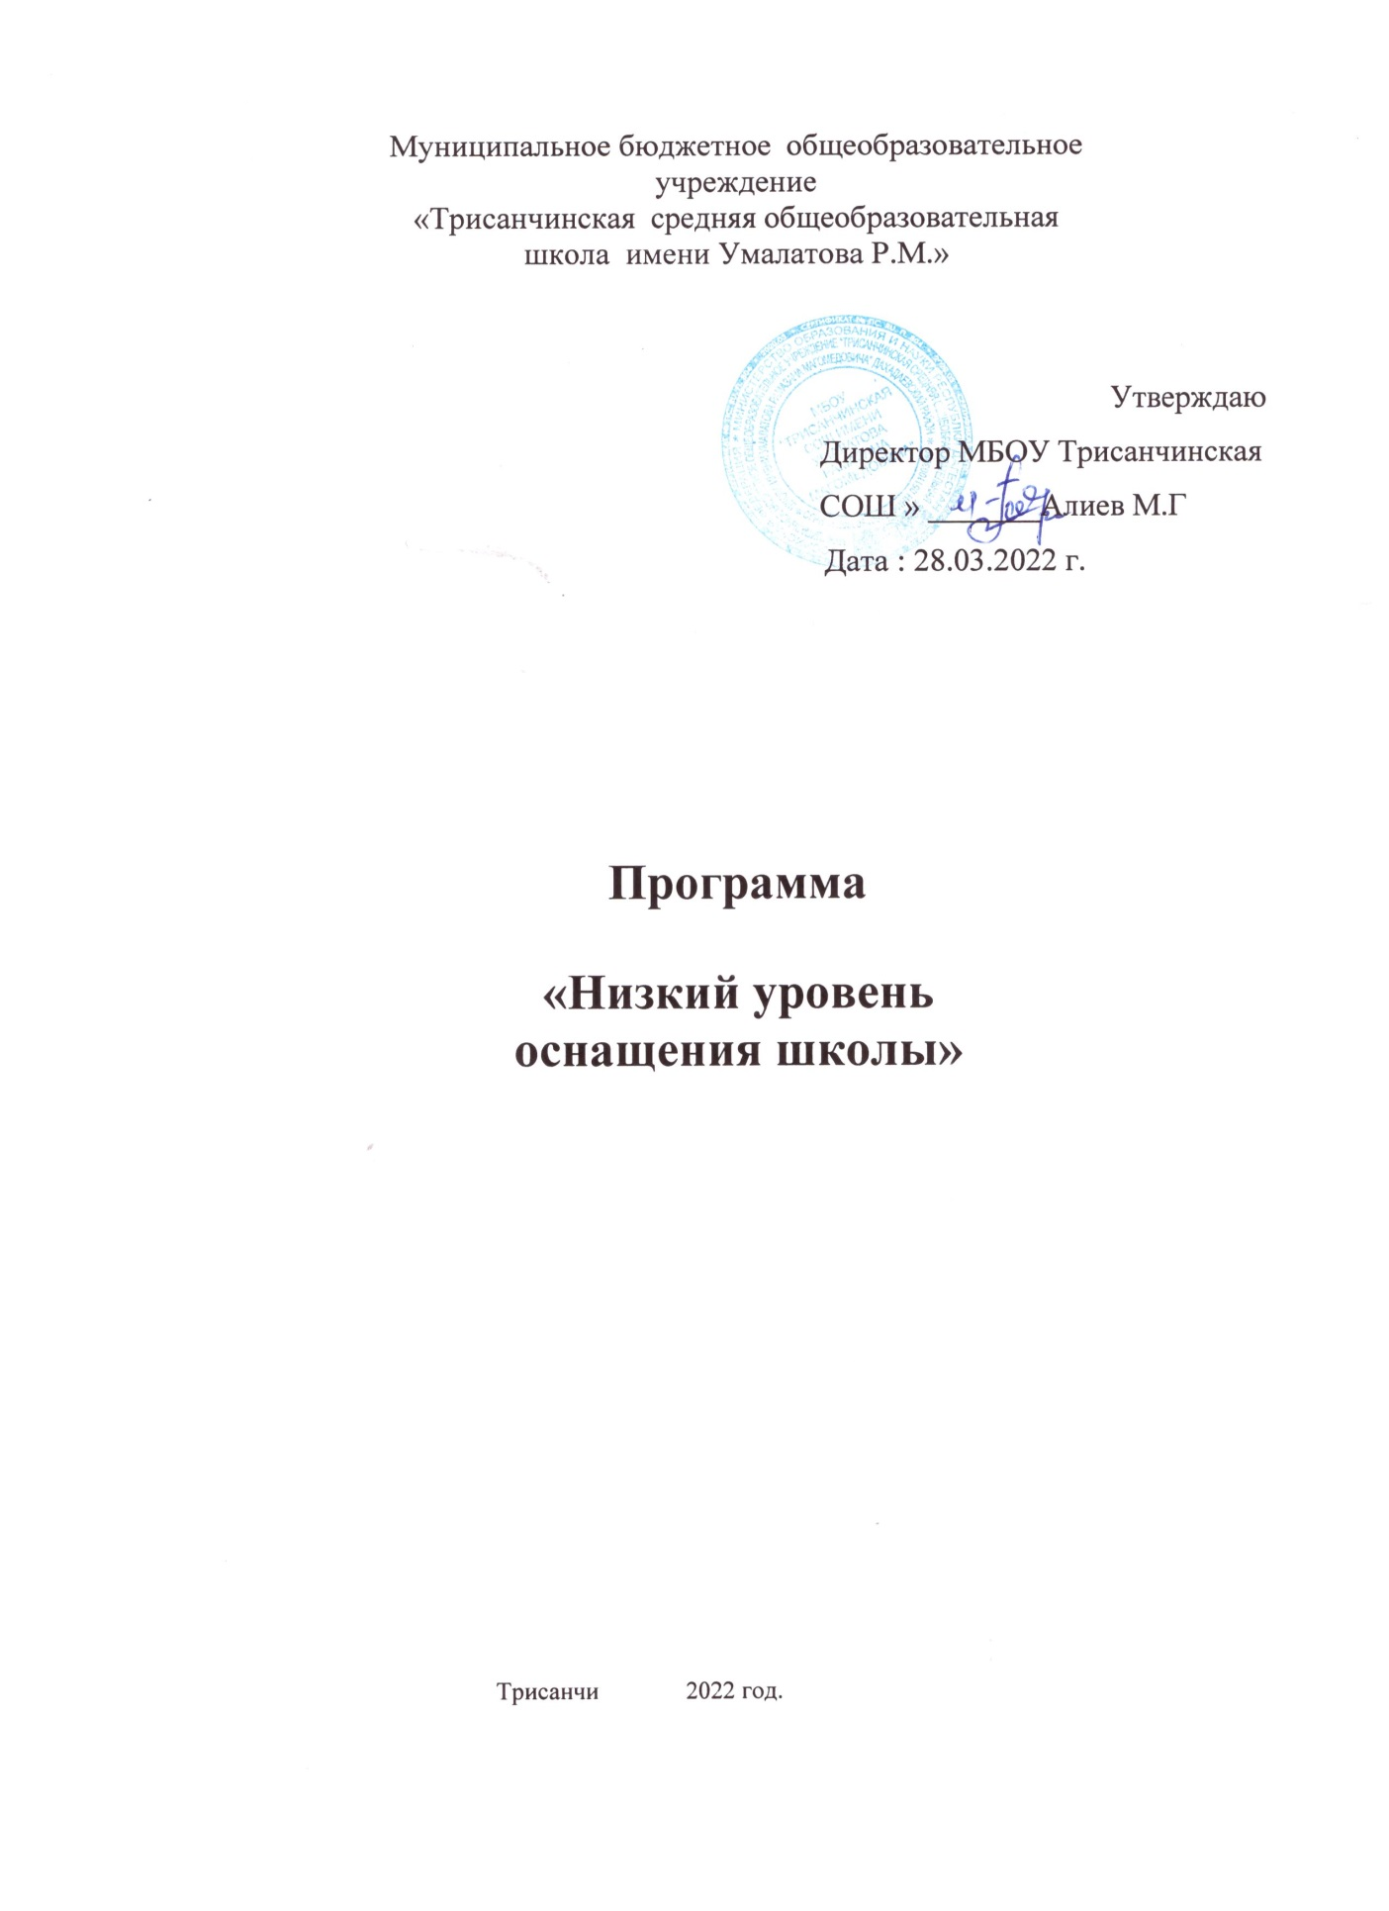

1. Паспорт программы
Наименование  программы | Низкий уровень оснащения школы
Цели и задачи программы | Достижение образовательных результатов высокого качества, преодоление рисков и вызовов через определение актуальных форм риска и преобразование их в задачи – конкретные меры по разрешению рисков.  Указанная цель будет достигнута в процессе решения следующих задач:  - Проведение ремонта школы, обновление мебели, учебного и спортивного оборудования в соответствии с требованиями ФГОС дадут возможность создать современную материально-технической базу, отвечающую требованиям качественной подготовки учащихся;  -Подача заявок Учредителю на выделение дополнительного финансирования для приобретения современного учебного оборудования позволит приобрести и установить цифровое оборудование (проекторов, принтеров, МФУ, мультимедийных досок);  -Активное участие в грантах позволит иметь дополнительные  средства для создания и оборудования помещения для проведения внеурочной деятельности.
Целевые показатели | Привлечение дополнительных средств позволит приобрести современное оборудование. После проведения ремонта и выделения средств Учредителем, согласно заявкам, у школы появится возможность обновить учебное и спортивное оборудование, создать и  оборудовать помещения для занятий по внеурочной деятельности.
Методы сбора и  обработки информации | мониторинг образовательной среды школы
Сроки реализации  программы | Программа реализуется в течение 2 лет

Задача | Мероприятие | Сроки реализации | Ответственные | Участники
Проведение ремонта здания школы, создание современной инфраструктуры в соответствии с  требованиями ФГОС, СанПин | Проведение ремонта школы, обновление мебели, учебного и спортивного оборудования в  соответствии с требованиями ФГОС | июль 2022 – декабрь 2022 года по мере финансирования | Директор  Зам директора по ХЧ | администрация
Активное участие в грантах, повышение уровня оснащения школы через проведение модернизации здания школы, обновление мебели и оборудования, устранения недостатков выявленных в ходе проведения независимой оценки качества образования | Создание и оборудование помещения  для проведения занятий внеурочной деятельности | Весь период  по мере финансирования | Директор | администрация
 | Подача заявок Учредителю на выделение дополнительного финансирования для приобретения  современного учебного оборудования | Весь период | Директор  Зам директора по ХЧ | администрация
 | Приобретение и установка современного учебного оборудования | по мере финансирования | Директор  Зам директора по ХЧ | администрация
 | Активное участие в грантах | Весь период | директор | Педагогический коллектив

Ожидаемые конечные результаты реализации программы:
Создание современной материально-технической базы, отвечающей требованиям качественной подготовки учащихся. Приобретение и установка цифрового оборудования (мультимедийных комплексов). Создание и оборудование помещения для проведения внеурочной деятельности.

Исполнители программы: администрация школы.
Дорожная карта реализации программы

I этап - подготовительный – апрель –май 2022 года.
Содержание деятельности: - разработка программы; - обсуждение с коллективом и принятие к исполнению; - разработка форм сбора первичной информации; Методы деятельности: - метод диалогового общения; - сбор и анализ информации;
Прогнозируемые результаты: - наличие материально – технической базы; наличие оборудованного помещения для занятий; приобретение современного оборудования.

этап - реализация программы- июль 2022 – декабрь 2022 года.
Содержание деятельности: -проведение ремонта школы; -подготовка грантовых материалов; - формирование заявок Учредителю; -формирование нормативных, организационных, методических и критериальных основ.
Методы деятельности: - вербальные (индивидуальные и групповые); - консультации, беседы, инструктаж, совещание при директоре, педагогический совет.
- анкетирование и опросы родительской общественности; - родительский лекторий.
Прогнозируемые результаты: - наличие материально – технической базы; наличие оборудованного помещения для занятий; приобретение современного оборудования.

этап - обобщающий – декабрь 2022 года - март 2023 года
Содержание деятельности: - подготовка информационных материалов к размещению на сайте школы. Методы деятельности: сбор, сравнение, анализ, систематизация, обобщение результатов.
Прогнозируемые результаты: - наличие материально – технической базы; наличие оборудованного помещения для занятий; приобретение современного оборудования; - увеличение степени привлекательности школы для обучающихся и родителей, социальных партнеров.

